Załącznik nr 2 Wzór wniosku o przyznanie podstawowego wsparcia pomostowego

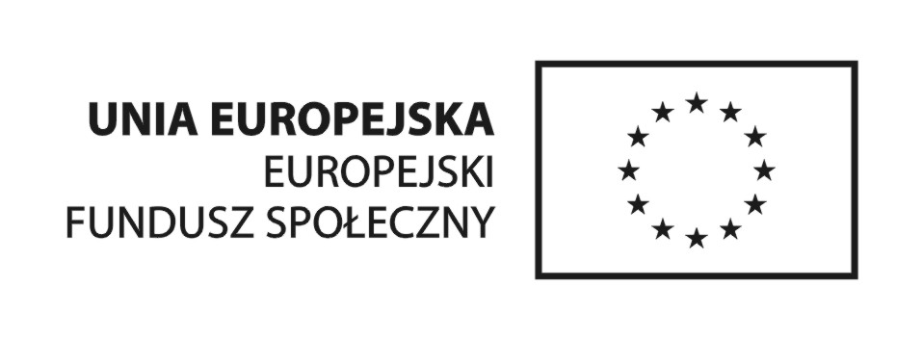


Projekt: „Nowe perspektywy dla osób bezrobotnych” współfinansowany ze środków Europejskiego Funduszu Społecznego, realizowany przez Sądecką Agencję Rozwoju Regionalnego S.A. w partnerstwie z Powiatem Sanockim na podstawie Umowy o dofinansowanie projektu nr UDA-POKL.08.01.02-18-206/12-00 zawartej z Instytucją Pośredniczącą.

WNIOSEK O PRZYZNANIE
PODSTAWOWEGO WSPARCIA POMOSTOWEGO

w ramach
Programu Operacyjnego Kapitał Ludzki

Priorytet | VIII. Regionalne kadry gospodarki
Działanie | 8.1 Rozwój pracowników i przedsiębiorstw w regionie
Poddziałanie | 8.1.2 Wsparcie procesów adaptacyjnych i modernizacyjnych w regionie

Nr Wniosku.......................................................................

Data i miejsce złożenia wniosku: ....................................................

Dane Uczestnika projektu (Beneficjenta pomocy):

Nazwa, adres, nr telefonu, fax
..........................................................................................
..........................................................................................

Dane Beneficjenta (Projektodawcy):

Nazwa, adres, nr telefonu, fax
.........................................................................................
.........................................................................................

Zgodnie z § 33 ust. 1 pkt. 3 Rozporządzenia Ministra Rozwoju Regionalnego z dnia 15 grudnia 2010 r. w sprawie udzielania pomocy publicznej w ramach Programu Operacyjnego Kapitał Ludzki ( Dz. U. Nr 239, poz. 1598 z późn. zm.):
a. wnoszę o przyznanie podstawowego wsparcia pomostowego kapitałowego na łączną kwotę w wysokości ............. PLN (słownie: ....................), w formie comiesięcznej pomocy w wysokości ............ PLN (słownie: .............. złotych) wypłacanej w okresie od dnia ..............................................do dnia………………………………….………..
Okres określony powyżej, nie przekracza łącznie 6 miesięcy od dnia rozpoczęcia działalności gospodarczej.

b. Wnoszę o przyznanie podstawowego wsparcia pomostowego doradczego w postaci wsparcia doradczego oraz pomocy w efektywnym wykorzystaniu dotacji w okresie od dnia................................... do dnia.........................w ilości.............godzin.
Okres wskazany powyżej, nie przekracza łącznie 6 miesięcy od dnia rozpoczęcia działalności gospodarczej.

Uzasadnienie
………………………………………………………………………………………………………….
………………………………………………………………………………………………………….
………………………………………………………………………………………………………….
………………………………………………………………………………………………………….

Do niniejszego wniosku załącza się następujące dokumenty :

1) potwierdzenie wykonania usługi szkoleniowo – doradczej,
2) kopia dokumentu zawierającego PESEL Beneficjenta pomocy,
3) biznes plan na okres 2 lat działalności przedsiębiorstwa,
4) oświadczenie o nieotrzymaniu, w roku kalendarzowym, w którym Beneficjent pomocy przystępuje do projektu oraz w poprzedzających go dwóch latach kalendarzowych, pomocy de minimis z różnych źródeł i w różnych formach, której wartość brutto łącznie z pomocą, o którą się ubiega, przekracza równowartość
w złotych kwoty 200 000,00 euro, a w przypadku podmiotu prowadzącego działalność
w sektorze transportu drogowego - równowartość w złotych kwoty 100 000,00 euro, obliczonych według średniego kursu Narodowego Banku Polskiego obowiązującego w dniu udzielenia pomocy lub
5) oświadczenie o wysokości otrzymanej pomocy de minimis w roku kalendarzowym, w którym Beneficjent pomocy przystępuje do projektu oraz
w poprzedzających go dwóch latach kalendarzowych wraz z zaświadczeniami
o pomocy de minimis, wystawionymi przez podmioty udzielające pomocy.

.......................................................................

Data i podpis Uczestnika projektu

Rolę Instytucji Pośredniczącej w Poddziałaniu 8.1.2 Wsparcie procesów adaptacyjnych i modernizacyjnych w regionie w województwie podkarpackim pełni Wojewódzki Urząd Pracy w Rzeszowie.
W przypadku, gdy dokumenty te nie zostały dostarczone w momencie złożenia wniosku o przyznanie wsparcia finansowego

